Kopertówki - Ceneo.pl
Każda kobieta powinna mieć je szafie, ponieważ to właśnie one są przysłowiową kropką nad “i” wielu stylizacji. Dostępne w wielu kolorach i fasonach, świetnie współgrają z sukienką wieczorową, czy eleganckim kombinezonem. Niezawodne niemal podczas każdej okazji. O czym mowa? <b>Kopertówki - Ceneo.pl</b> to must have niemal każdej stylizacji!

Postaw na klasykę!
Kopertówki to torebki, które od lat towarzyszą nam podczas wielu ważnych okazji i nie tylko. Ich ponadczasowy krój i fason sprawia, że świetnie komponuję się z eleganckimi stylizacjami, jak i mniej formalnymi lookami. Tego typu torebki dobrze sprawdzą się zarówno podczas wesela, wyjścia do teatru, czy na randkę do restauracji. Kopertówki na Ceneo.pl to szeroki wybór torebek, które posłużą Ci podczas wielu okazji!

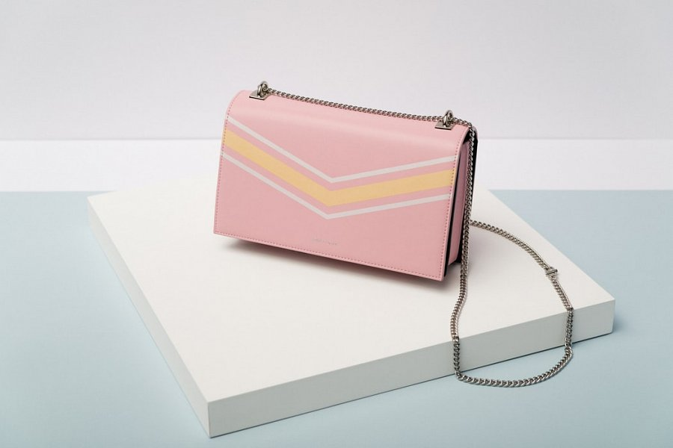
Kopertówki - Ceneo.pl - czym kierować się przy wyborze?
Po pierwsze, warto zastanowić się, jakie kolory przeważają w naszej szafie i czy wolimy bardziej klasyczne, uniwersalne kolory, czy te w bardziej żywych odcieniach. Na Ceneo.pl znajdziesz szeroki wybór kopertówek, a to wszystko w atrakcyjnych cenach. Zapoznaj się z ofertą i wybierz coś dla siebie! Kopertówki - Ceneo.pl?Wybierz coś dla siebie już dziś!

